附件二：乘车线路及路程

乘地铁2号线至终点站徐泾东路站，8/9号出口出来后，乘坐出租车来院。正规出租车可入院。

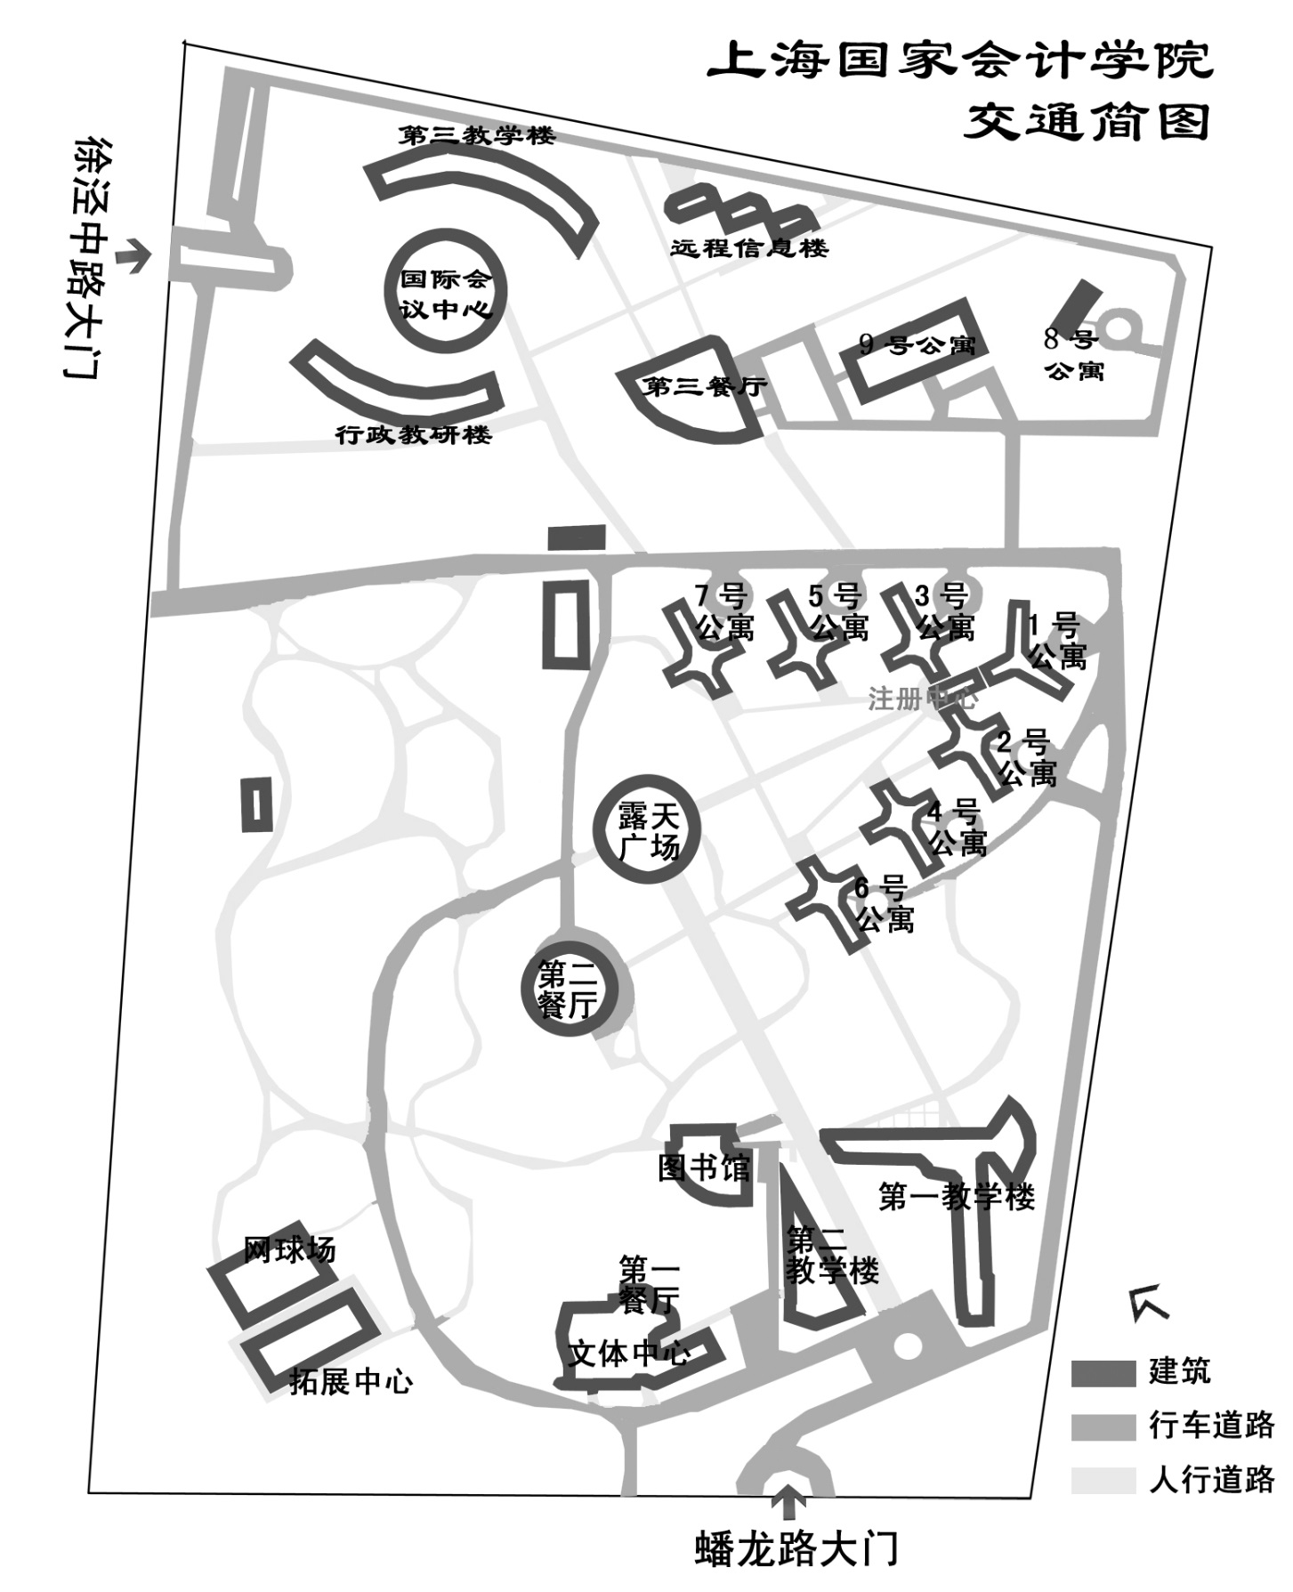

盈港东路边校门

http://t1.baidu.com/it/u=2960534184,3644229313&fm=0&gp=0.jpghttp://t1.baidu.com/it/u=2960534184,3644229313&fm=0&gp=0.jpg

http://t1.baidu.com/it/u=2960534184,3644229313&fm=0&gp=0.jpg

http://t1.baidu.com/it/u=2960534184,3644229313&fm=0&gp=0.jpgu=424310674,75922177&fm=0&gp=0

自助餐厅

http://t1.baidu.com/it/u=2960534184,3644229313&fm=0&gp=0.jpg

注册中心

http://t1.baidu.com/it/u=2960534184,3644229313&fm=0&gp=0.jpghttp://t1.baidu.com/it/u=2960534184,3644229313&fm=0&gp=0.jpghttp://t1.baidu.com/it/u=2960534184,3644229313&fm=0&gp=0.jpg公正柱

S

|  |
| --- |
|  |

**学院便利设施及常用电话**

餐厅提供标准**自助餐**， 请刷房卡或凭餐券用餐。

地点：第三餐厅

时间：早餐7:00-8:30 中餐11:00-13:00 晚餐17:00-19:00



住宿学员持房卡可免费使用**娱乐设施**。

开放时间**：**17:30---23:00

项目：（室内）乒乓球、健身、卡拉OK、棋牌、羽毛球、台球、游泳(需先至保健室办理健康证)；（室外）网球、篮球。







**图书馆**提供阅览和免费上网服务，请出示学员证并登记。

时间：8:00---22:00（双休日：14:00-22:00）

如需客房服务请致电**客房中心**（电话：132），注册中心**前台**（电话：139），培训结束时，请至前台办理退房、结算手续。

注册大厅设有：**小超市**（电话：176）、**保健室**（电话：120）、**书店**（电话：175）。

文体中心设有：**小卖部**（电话：69038）、**美容室**（电话：170）





出入学院请随身携带**学员卡**，返回学院时请主动出示，并报出班级名称，如有问题请及时联系班主任。

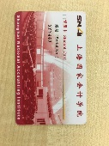



**提前结算** 提前结账 因我院结账开增值税发票，总台结账时采取结算与开票分柜台操作，中午大量学员集中入住、退房，等待时间较长。为节约您的时间，您可以选择避开高峰期和早晚七点半交接班时间，提前在原定结算时间前24小时内到总台办理结算手续，结算后仍可保留房间到原定时间并正常用餐。如有疑问，请咨询前台或班主任。

开取**增值税专票**，请用手机微信或者QQ**扫描右边二维码**，填写并确认开票信息。

**退房时间** 为每天13:00前，超时则需加收费用。前台提供短时间行李寄存服务，贵重物品请勿寄存。

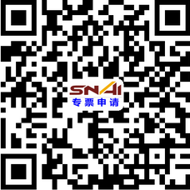

|  |  |  |  |  |  |  |  |  |
| --- | --- | --- | --- | --- | --- | --- | --- | --- |
| **学院出发至各目的地（公共交通）** | | | | | | | | |
| **类别** | **目的地** | | **出租车 行 程** | **交通方式** | | | | |
| **主要交通枢纽** | **虹桥机场** | | **约5公里** | **a** | **地铁2号线直达虹桥机场；** | | | |
| **虹桥火车站** | | **约5公里** | **a** | **地铁2号线直达虹桥火车站；** | | | |
| **浦东机场** | | **约60公里** | **a** | **地铁2号线至虹桥机场，转乘机场大巴至浦东机场** | | | |
| **b** | **徐泾东路地铁2号线，至龙阳路站换乘至浦东机场的地铁** | | | |
| **上海火车站** | | **约25公里** | **a** | **徐泾东路地铁2号线，至人民广场站换乘1号线至上海火车站** | | | |
| **b** | **徐泾东路地铁2号线，至中山公园站换乘3号线至上海火车站** | | | |
| **上海火车南站** | | **约22公里** | **a** | **徐泾东路地铁2号线，至中山公园站换乘3号线至上海火车南站** | | | |
| **b** | **上朱线至上海南站** | | | |
| **磁悬浮车站** | | **约36公里** | **a** | **乘出租车或徐泾东路地铁2号线，至龙阳路站可换乘磁悬浮列车** | | | |
| **上海部分商业圈** | **人民广场** | | **约20公里** | **a** | **徐泾东路地铁2号线，可直达人民广场** | | | |
| **(南京路步行街)** | | **b** | **乘公交车沪青专线、沪朱专线直达人民广场,可步行至南京东路** | | | |
| **外滩** | | **约25公里** | **a** | **乘地铁2号线到南京东路站，直行可至浦江外滩** | | | |
| **淮海路商业街** | | **约23公里** | **a** | **乘地铁2号线至人民广场站后，步行可至淮海路太平洋商厦** | | | |
| **b** | **乘上朱线至吴家巷站，转乘911线至陕西南路站** | | | |
| **徐家汇** | | **约20公里** | **a** | **地铁2号线至中山公园站，转地铁4号线至徐家汇** | | | |
| **豫园** | | **约25公里** | **a** | **地铁2号线至虹桥火车站，转乘地铁10号线至豫园站** | | | |
| **b** | **乘上朱线至吴家巷站，转乘911线** | | | |
| **七宝商业区(老街)** | | **约9公里** | **a** | **出租车直达** | | | |
| **朱家角** | | **约35公里** | **a** | **沪朱专线、上朱线至朱家角站** | | | |
| **奥特莱斯购物**  **中心** | | **约10公里** | **a** | **出租车直达（往青浦方向）** | | | |
| **校园周边设施** | **周边银行区** | | **约2公里** | **a** | **出租车直达** | | | |
| **周边超市(家乐福)** | | **约2公里** | **a** | **出租车直达** | | | |
|  |  | |  |  |  | | | |
| **途经学院的轨道交通及公交线路** | | | | | | | | |
| **地铁2号线：徐泾东站(首/末班时间：徐泾东站5:30-22:45)** | | | | | | | | |
|  | | | | | | | | |
| **地铁2号线至学院站公交：** | | | | |  | **出租车叫车电话：** | | |
| **徐泾2路、青浦25路、青浦20路** | | | | |  | **强生62580000** | | **大众96822** |
| **710路、865路、706路、1511路** | | | | |  | **锦江96961** | | **海博96933** |
|  | | | | |  | **巴士96840** | |  |
|  | | | | | | | |  |
| **途经学院公交车：** | | **起点(首/末班时间)** | | | | | **至学院站点** | **终点(首/末班时间)** |
| **上朱线** | | **上海南站05:00-18:50** | | | | | **谢家宅站** | **朱家角05:10-18:40)** |
| **沪青专线** | | **普安路06:00-22:00** | | | | | **谢家宅站** | **青浦汽车站04:50-20:00** |
| **沪朱专线** | | **老成都北路07:00-17:45** | | | | | **谢家宅站** | **朱家角05:50-17:15** |
| **776公交车** | | **中山公园地铁站6:10-23:00** | | | | | **徐泾中路蟠龙路站** | **联民路(青浦)5:00-21:30** |

附：上海国家会计学院（上海市西南面的青浦区徐泾镇蟠龙路200号）

